Аналитическая справка
по акциям проекта «Самостоятельные дети»,
проведенных в МБОУ «Среднекамышлинская СОШ»,
за 2015 учебный год

№ | Мероприятия, акции  2015 года | Место проведения и дата | Сколько задействовано учащихся | Результаты
7 | Всероссийская антинаркотическая акция «Сообщи, где торгуют смертью!» | С.Средняя Камышла  16-27 марта 2015 | 25 участников проекта | В эти дни участники отряда «Искатель» привлекали внимание жителей села к проблемам наркомании и вручили 150 памяток  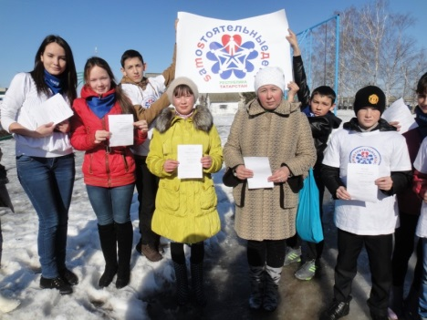
8 | Республиканская смена для участников проекта «SаMоSтоятельные дети» | С.Средняя Камышла  23-25 марта 2015г. | 2 участника проекта | 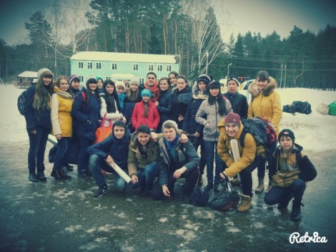
 | Республиканская антинаркотическая акция «Будь готов! Скажи, нет!» | С.Средняя Камышла  7 апреля 2015г. | 25 участников проекта | В этот день участники отряда «Искатель» провели с жителями села викторину «Знаете ли Вы закон?» и собрали в результате 113 подписей «С извлечениями из Закона ознакомлен»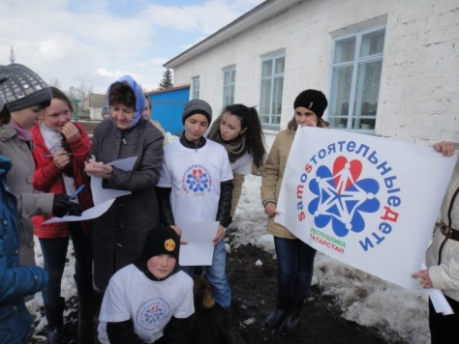
10 | Акция «Георгиевская ленточка» | С.Средняя Камышла  1-8 мая 2015 | 16 участников проекта | В этот период жителям села было роздано 100 георгиевских ленточек – символов победы.  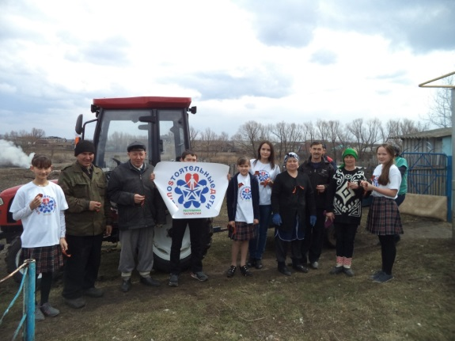
11 | Акция «Поздравь ветерана» | С.Средняя Камышла  8 мая 2015г. | 10 участников проекта | В этот день участники проекта поздравили всех ветеранов ВОВ и тружеников села с праздником «День победы»  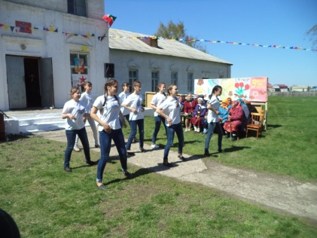
12 | Благотворительная акция | С.Средняя Камышла  21 мая 2015г. | 25 участников проекта | СМС дети школы провели благотворительную ярмарку. Все собранные средства (2000 р.) ребята перечислили на лечение Рассадина Александра Николаевича.
 | Республиканская антитабачная акция «Россия без табака» | С.Средняя Камышла  31 мая 2015г. | 25 участников проекта | В этот день всего было завязано 60 голубых ленточек, символизирующих чистый воздух и свободу выбора, а также подписано 15 однодневных контрактов об отказе от сигарет.  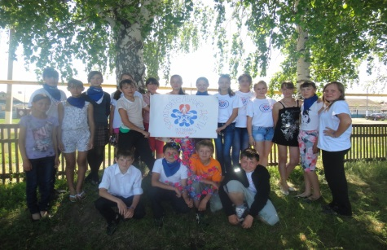
 | Республиканский флэш-моб по пропаганде здорового образа жизни «Будь готовым! Танцуй!» | С.Средняя Камышла  26 июня 2015г. | 25 участников проекта | В этот день они привлекли к участию во флэш-мобе 10 взрослых и 50 детей. Всем участникам флэш-моба были вручены агитационные листовки о проекте «SаMоSтоятельные дети».  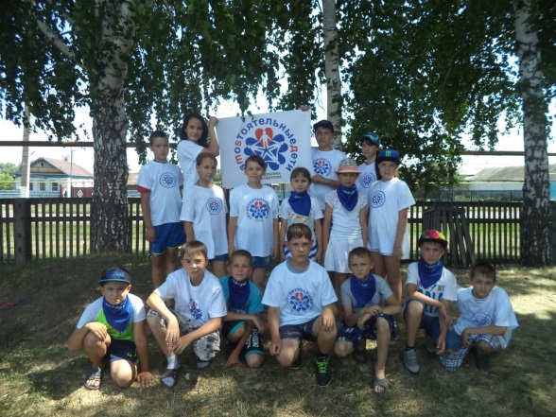
 | Республиканская акция «Поделись улыбкой» | С.Средняя Камышла  19 сентября 2015г. | 25 участников проекта | Участники акции раздавали смайлики со словами: «Примите улыбку от Самостоятельных детей. Улыбайтесь чаще!», а также закладки на антитабачную тематику. Организаторами акции и изготовителями «смайликов» стали 25 sms-детей. Было роздано 125 «смайликов» и 50 закладок.  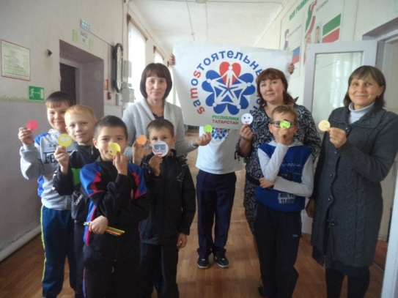
3 | Республиканская антиалкогольная акция «Здоровая пробежка» | С.Средняя Камышла  10-12 октября 2015 г. | 25 участников проекта | В этот день участники отряда «Искатель» провели пробежку и подписали 15 однодневных контрактов об отказе от вредных привычек  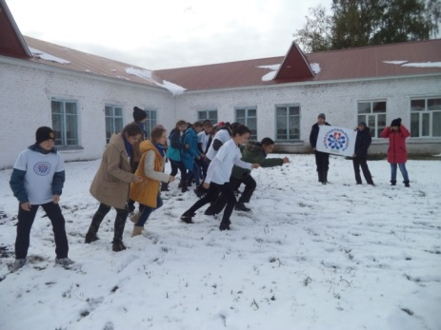
4 | Республиканская акция «Здоровая мама - здоровый ребенок!» | С.Средняя Камышла  24 ноября 2015 г. | 25 участников проекта | В этот день участники проекта провели разъяснительную работу с прохожими женского пола о влиянии табака, алкоголя и наркотиков на репродуктивную систему человека. В результате было подписано 2 однодневных контракта об отказе от вредных привычек, вручили 50 сердечек – символов любви и завязали 50 оранжевых ленточек на запястье. 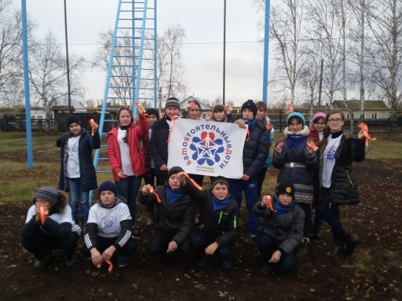
5 | Республиканская акция «Количество свечек зависит только от тебя» | С.Средняя Камышла  1-5 декабря 2015 г. | 25 участников проекта | В эти дни всего было вручено 40 красных ленточек – международный символ солидарности с ВИЧ-инфицированными людьми и 30 памяток для подростков «Умей сказать НЕТ!!!»  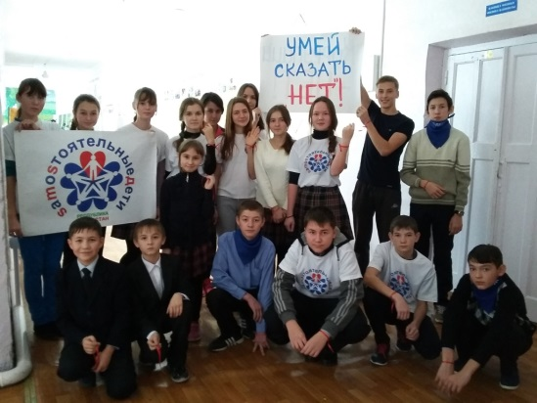
 | Республиканская акция «Яркая здоровая зимушка-зима» | С.Средняя Камышла  Декабрь 2015г. | 25 участников проекта | В декабре месяце участники отряда «Искатель» проекта Самостоятельные дети МБОУ «Среднекамышлинская сош Нурлатского МР РТ» совместно с учениками 1-6 классов присоединились к Республиканской акции «Якая здоровая зимушка-зима». Целью которой была популяризация активного, позитивного, здорового способа организации собственного досуга, а также формирование представления о формах здоровьесберегающего активного досуга.  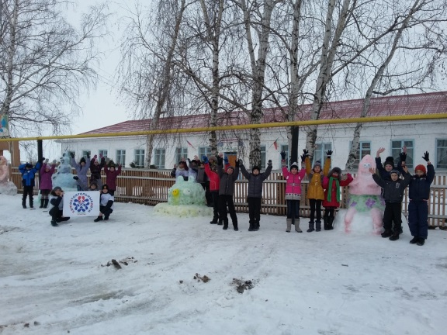
6 | Республиканская акция «Подари чудо» | С.Средняя Камышла  Декабрь 2015г. | 15 участников проекта | Участники проекта поздравили с наступающим Новым годом детей из неблагополучных семей и «Подарили им чудо» в виде сладких подарков и мягкой игрушки. Всего было поздравлено 5 детей.  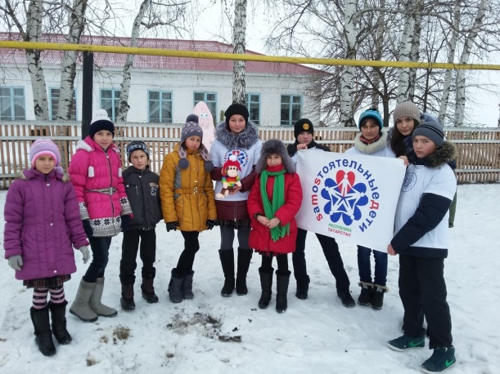

Руководитель проекта – Ирина Леонидовна Ефимова

